CMEI ANA GRÁCIA- CJ

ANIVERSÁRIO DE CURITIBA

*Capivara e Curitibinhas*

MATERNAL II A

MATERNAL II B

As crianças foram convidadas a escolherem um espaço significativos para elas em Curitiba. Depois dos espaços eleitos produziram a respeito dos mesmos. Conheceram a história *Capivaras e Curitibinhas* e elegeram o nome Mateira para a nossa capivara. E, agora, ela está presente para viver as aventuras conosco em nossos espaços.

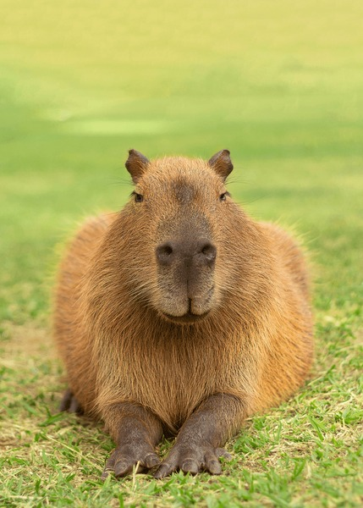

**MATEIRA**

